Nominierung zur Mannschaft des Jahres 2021
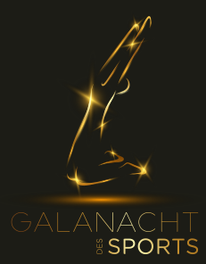
Aufgrund unserer besonderen sportlichen Erfolge im letzten Jahr, sind wir von der Stadt Freiburg zur "Mannschaft des Jahres 2021" nominiert worden! Bis zum 14. März 2022 kann nun abgestimmt werden, wer die beste Mannschaft, der beste Sportler und die beste Sportlerin sein wird. Die Gewinner werden am 26. März auf der großen „Galanacht des Sports“ im Europapark-Stadium bekannt gegeben.
Wählt mit und gebt uns eure Stimme.

